酱牛肉最忌讳什么佐料
很多人觉得外面的牛肉很好吃，自己在家怎么都做不出那种味道，主要是没有掌握要领，想要知道牛肉怎么炖好吃又烂，就得了解炖牛肉最忌讳两种佐料，那就是花椒和大料，这两种都是炖肉常用的佐料，但在牛肉这里，并不能通用，反而会令肉质变柴。

酱牛肉最忌讳什么佐料
1、花椒
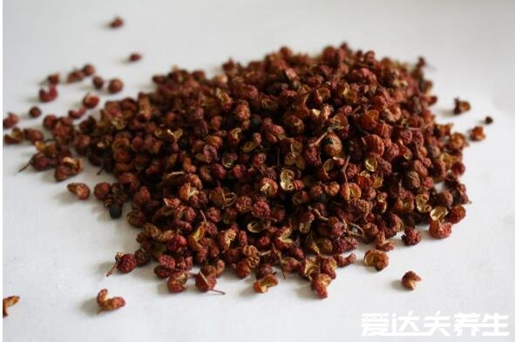
花椒在很多肉食品里面都可以看到，属于常见的佐料，味道比较大，平常主要是为了压制腥味和提鲜用的，但花椒和牛肉一起使用，不仅不能给牛肉提鲜，反而会将牛肉原本的鲜味盖住，让牛肉更加的腥，而且不入味，所以炖牛肉最忌讳两种佐料之一就是花椒。
2、大料
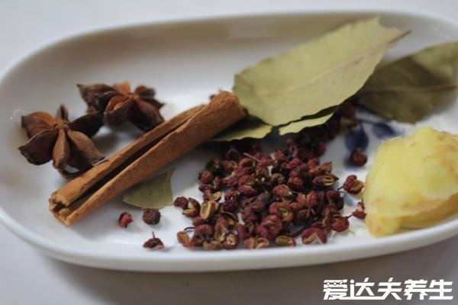
所谓的大料其实就是八角、桂皮这些，一般在卤味中是比较常见的，其作用跟花椒差不多，如果做卤牛肉放这些都是没有问题的，但如果是炖牛肉，就千万不要放大料，不仅会影响口感，而且还会破坏牛肉本身的营养价值，所以像花椒、大料这些，炖牛肉时千万不能放。
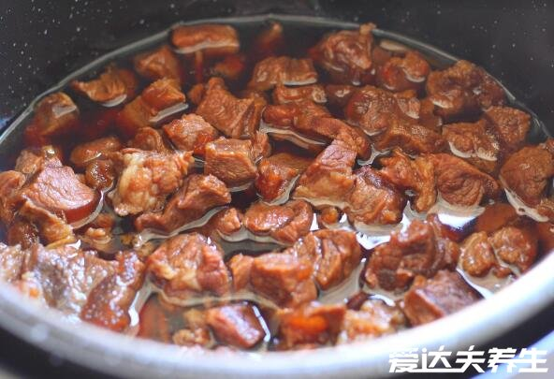
不少人觉得不放这种佐料，炖出来的牛肉有股腥味，这是你还没有掌握炖牛肉的技巧，炖牛肉之前最好先泡水2小时，然后再冷水下锅焯水，再换冷水下锅炖，这样既可以保留牛肉本来的味道，而且也没有腥味，炖出来的牛肉才会更好吃。
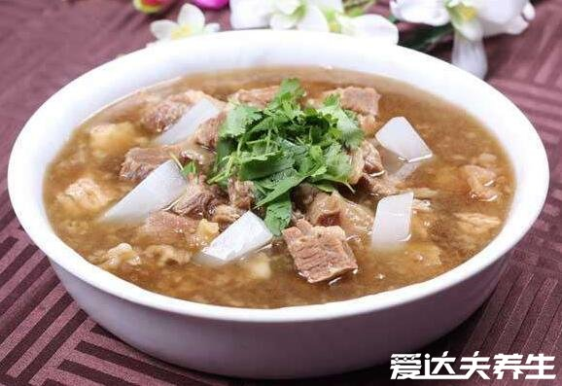
除了佐料要选对，还要放好配料，否则也会影响口感和营养价值，比如放适量的白萝卜或者是冬瓜这样的辅料，和牛肉放在一起炖，不仅可以吸收牛肉中的油脂，而且可以很好的去除牛肉当中的膻味，当然生姜是必须要放的，还可以放点干辣椒和香菜、陈皮，炖出来的牛肉就会很入味。
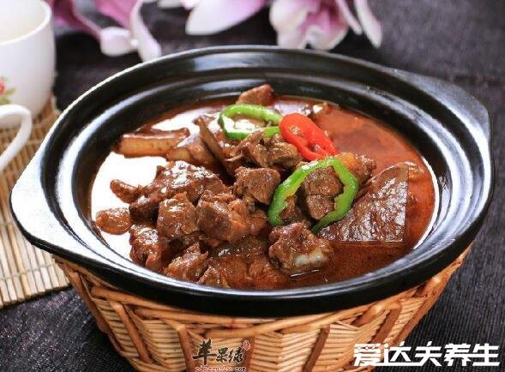
所以炖牛肉和普通的做法并不一样，不仅需要了解炖牛肉最忌讳两种佐料，还得选好配料，还得会处理牛肉，只有掌握这些小技巧，才能做出一份美味的炖牛肉，而外面的厨师之所以做的好吃，也是有自己的制作技巧，掌握这些你也不会差。

